# Github说明

# 1注册账号

注册步骤我就直接从百度上粘贴了~

1. 百度搜索github进入官网。如果你已经有账号密码，那么点击右上角的**sign in**直接登录，如果没有那么我来教您如何注册。

[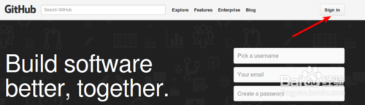](http://jingyan.baidu.com/album/455a9950abe0ada167277864.html?picindex=2)

1. 填写昵称（用户名）、注册邮箱和密码。但是有一些注意事项。

[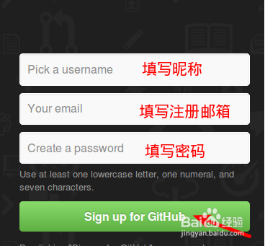](http://jingyan.baidu.com/album/455a9950abe0ada167277864.html?picindex=3)

1. 3

昵称一栏，每次在你输入昵称之后，都会检查是否已经被注册。如果被注册了，那么会提示Username is already taken。此时请换另一个昵称进行注册。

[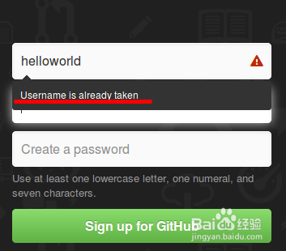](http://jingyan.baidu.com/album/455a9950abe0ada167277864.html?picindex=4)

1. 还要注意。昵称中只能出现字母、数字、短横线（-）。并且短横线不能打头。所以中文是不合法昵称。而_abcd也不合法，因为短横线在开头。

[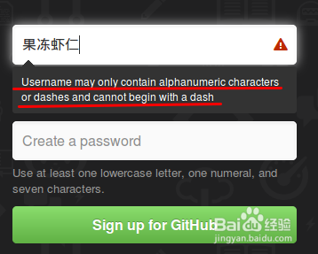](http://jingyan.baidu.com/album/455a9950abe0ada167277864.html?picindex=5)

1. 邮箱要填写合法邮箱，并且是未在github注册过的邮箱。否则会弹出错误提示。

[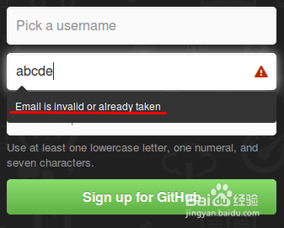](http://jingyan.baidu.com/album/455a9950abe0ada167277864.html?picindex=6)

1. 接下来填写密码。注意密码至少有7个字符，其中至少有一个小写字母，至少有一个是数字。当然了中文不行。*图中红线部分有标注注意事项。*

[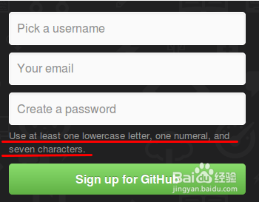](http://jingyan.baidu.com/album/455a9950abe0ada167277864.html?picindex=7)

1. 在三个输入框中的信息都合法之后，它们右边会出现绿色小箭头。此时点击最下方的绿色大按钮来开始注册。（总体来说github的注册方式比国内网站的注册方式简单很多的，每个确认密码，也没有验证码和其他杂七杂八的东西）

[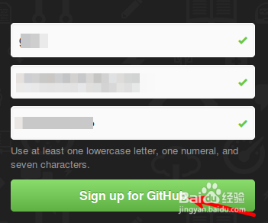](http://jingyan.baidu.com/album/455a9950abe0ada167277864.html?picindex=8)

1. 这时会弹出一个界面，让你选择你的私人计划（personal plan），即选择免费用户还是付费用户。付费用户可以拥有私人代码仓库（repos），即别人不能查看你的代码。免费用户的仓库都是公开的，任何人都能查看。

这里我们选择免费用户就可以了。默认的**FREE**后面**Chosen**按钮已经是选中状态了。如果你想成为付费用户，那么点击上面的**Chosen**按钮。

第二个红箭头前面的单选框是可选的，打不打勾都可以，最后我们点击右下角的绿色按钮**Finish sign up**来完成注册

[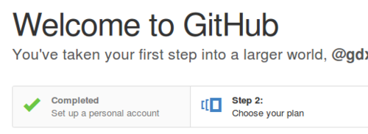](http://jingyan.baidu.com/album/455a9950abe0ada167277864.html?picindex=9)

[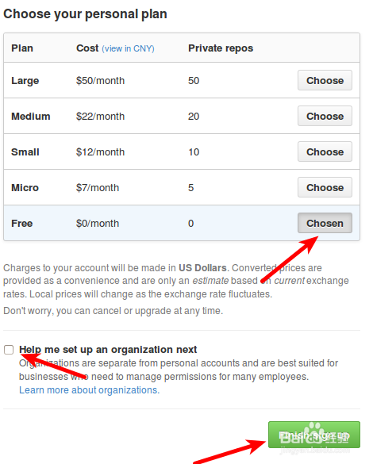](http://jingyan.baidu.com/album/455a9950abe0ada167277864.html?picindex=10)

选择免费账号就行!~

注册完成以后把账号给我发一下我把你们加到组织里,你们就可以提交了

# 把项目克隆到本地

我习惯用桌面版的,不需要配置秘钥什么的,有习惯用控制台的也可以!

下面说一下桌面版的步骤吧

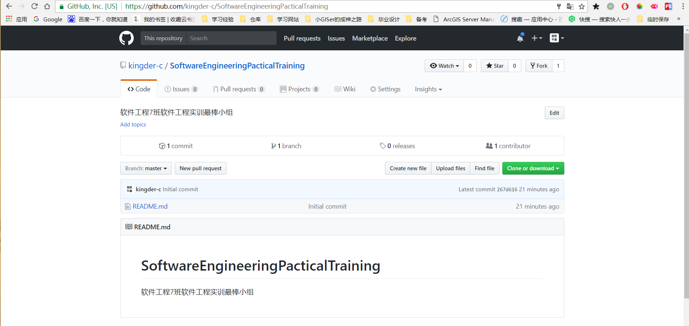

先打开链接到咱们的项目里去

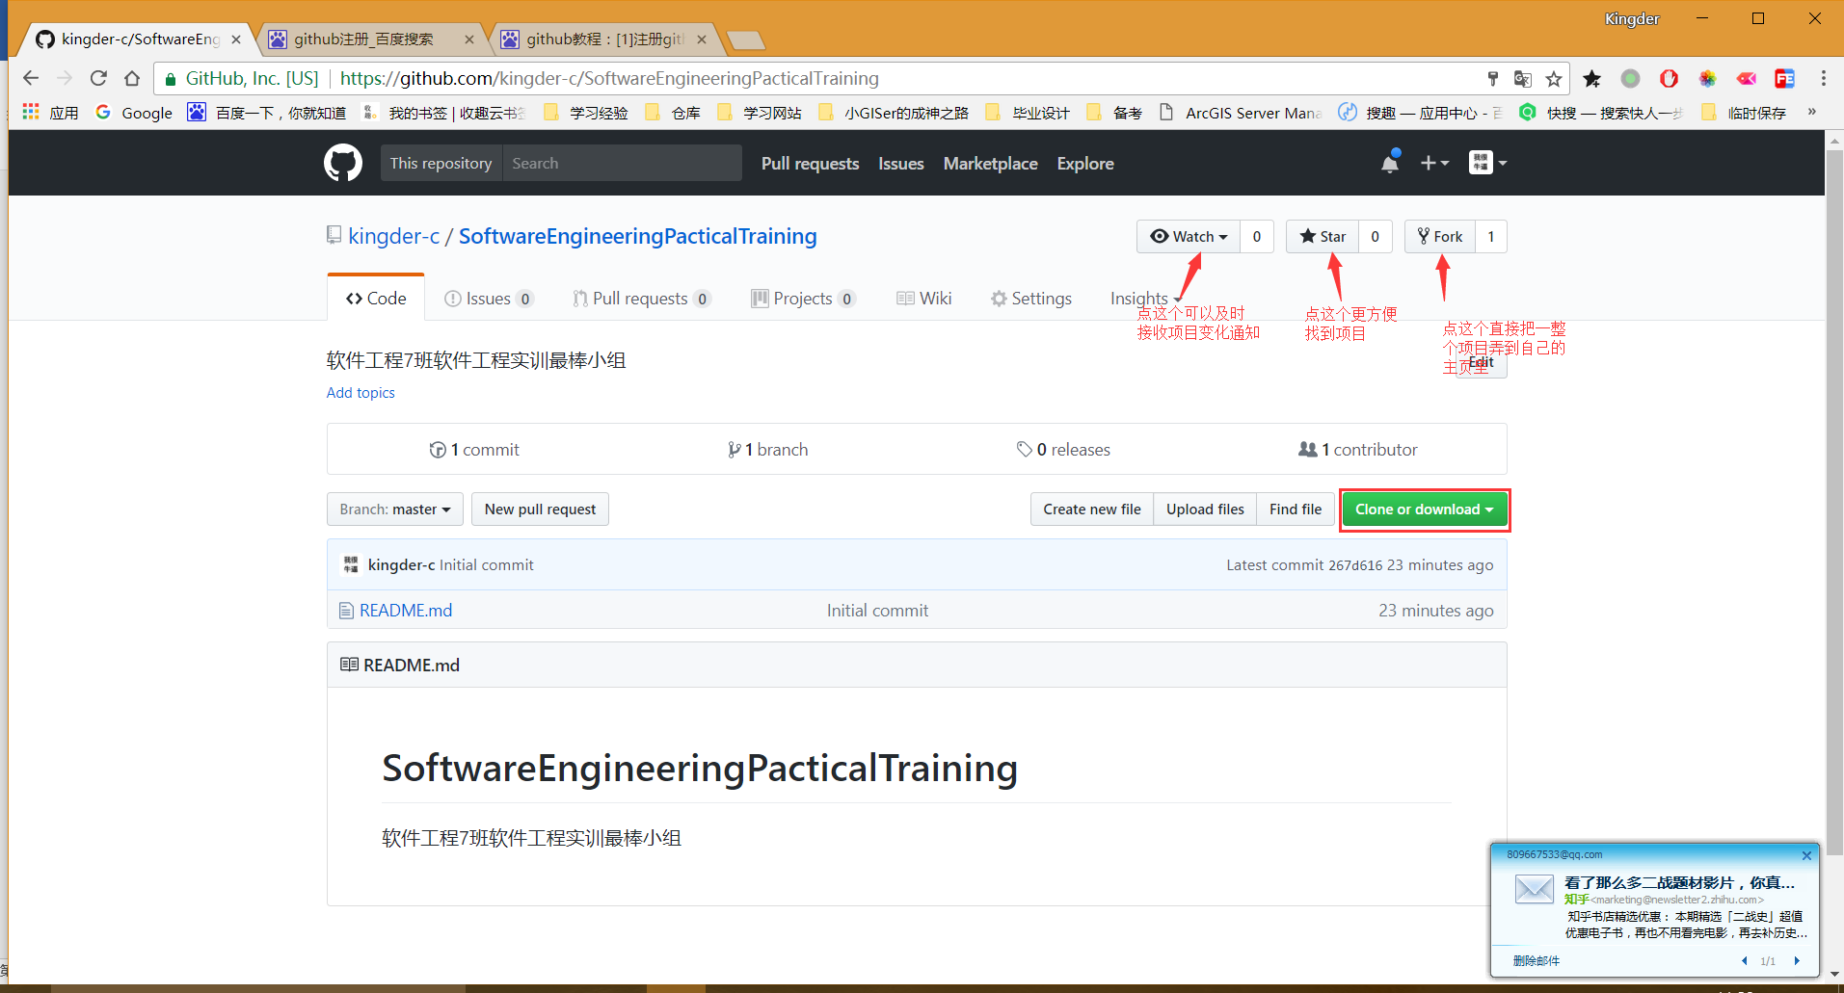

咱们这里点击一下绿色的那个按钮

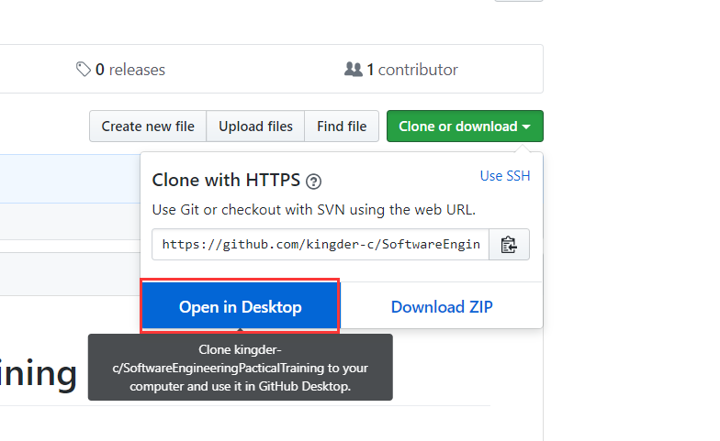

选这个在桌面端打开,第一次打开应该会让你下载一个客户端,下载好以后,打开

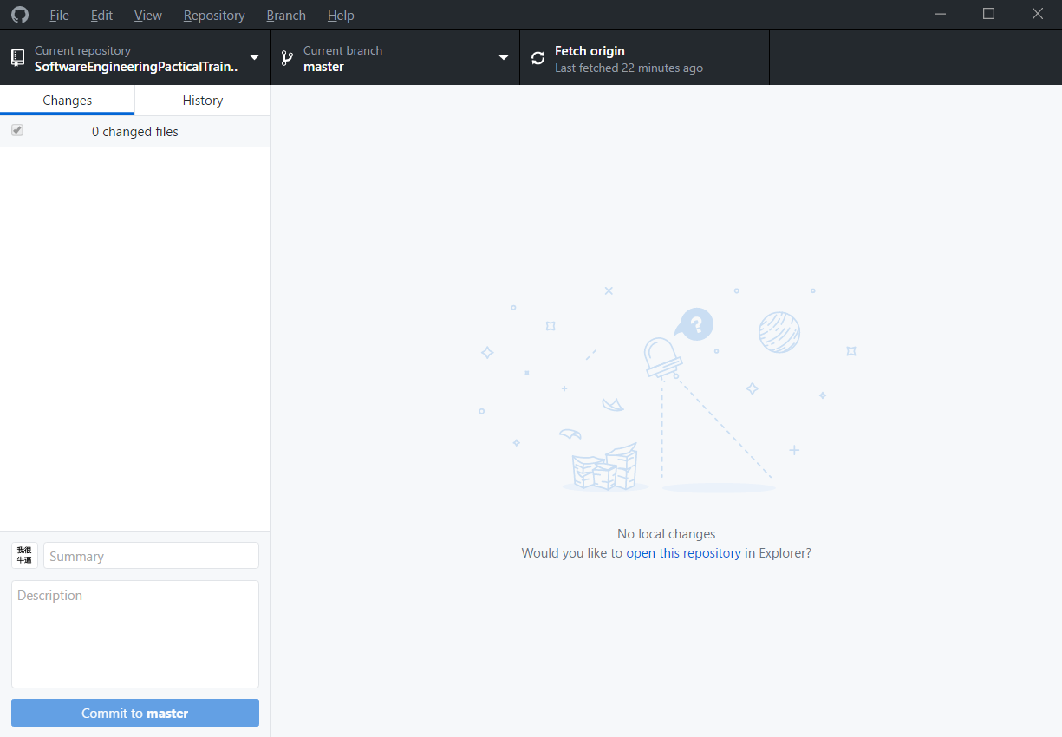

第一次打开应该是需要登录

这是登录以后的样子

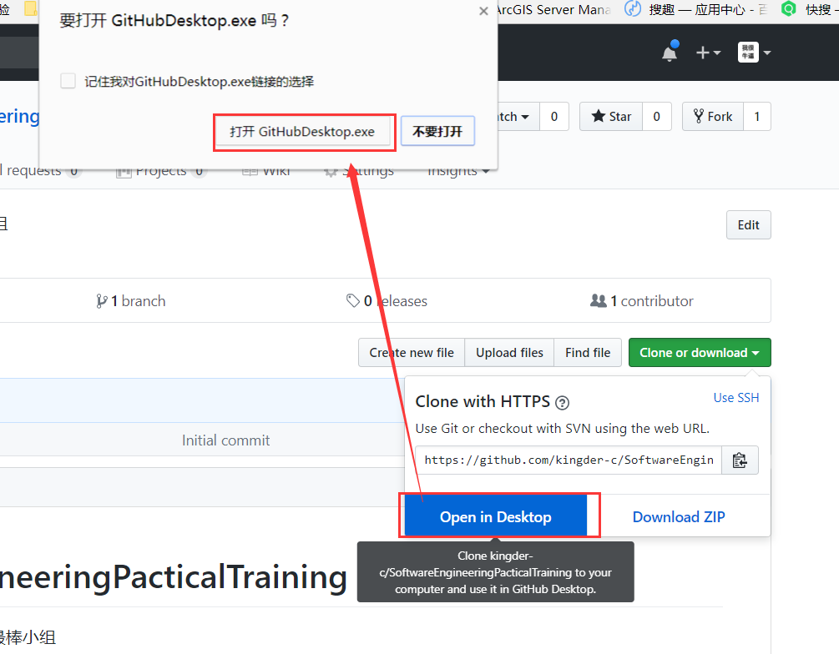

登陆了桌面端以后,回到网页点击这个open in desktop

会自动打开github桌面端

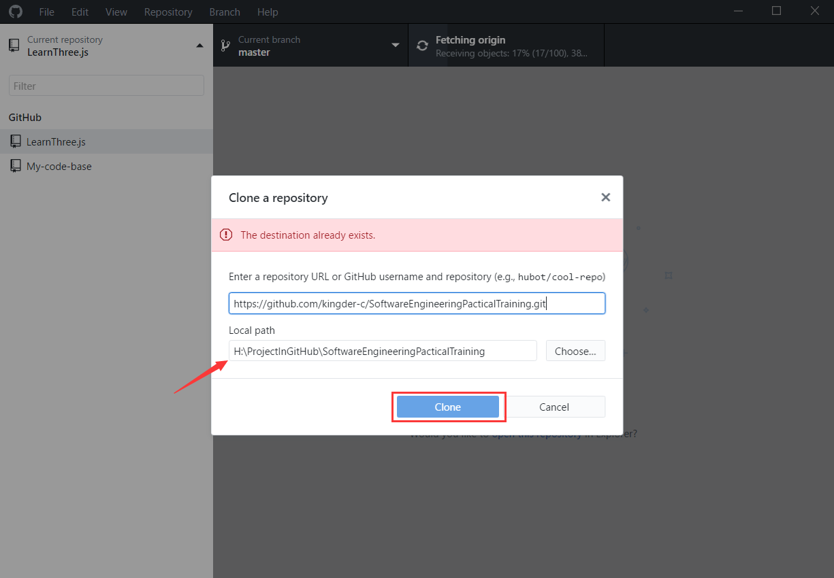

选择一个安装位置点击clone

克隆到本地完成

或者如果没办法直接打开客户端比如说用Mac的同学

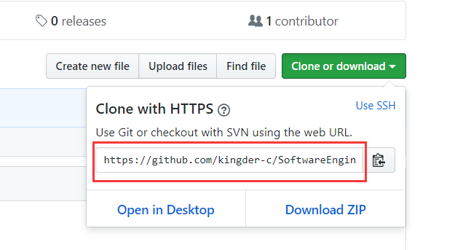

从这里复制链接

点击下图位置

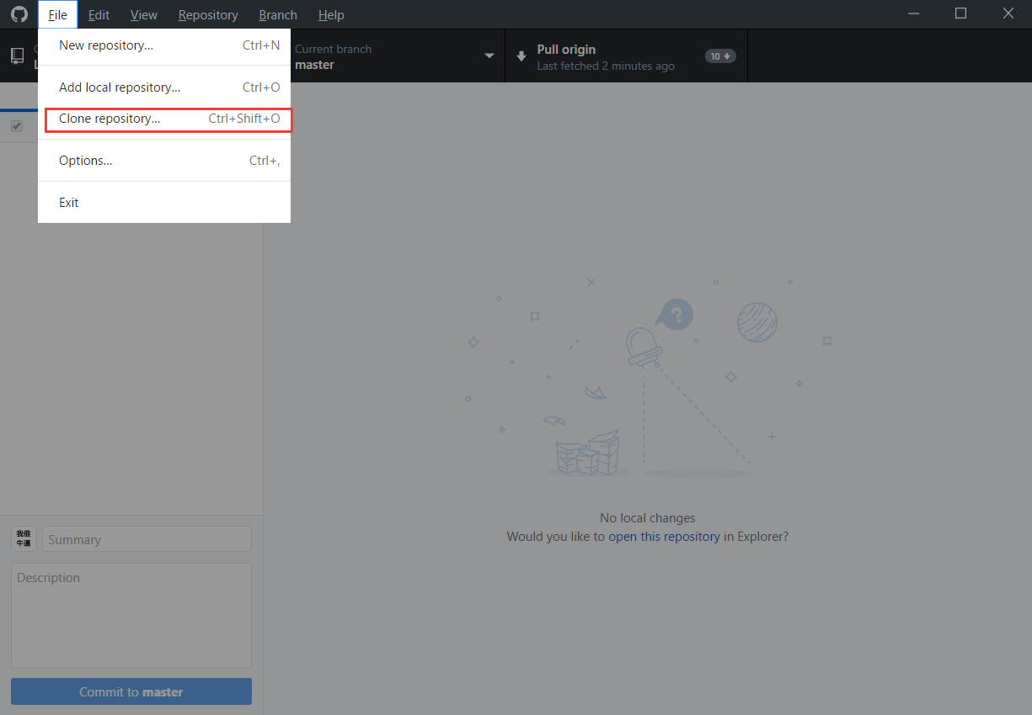

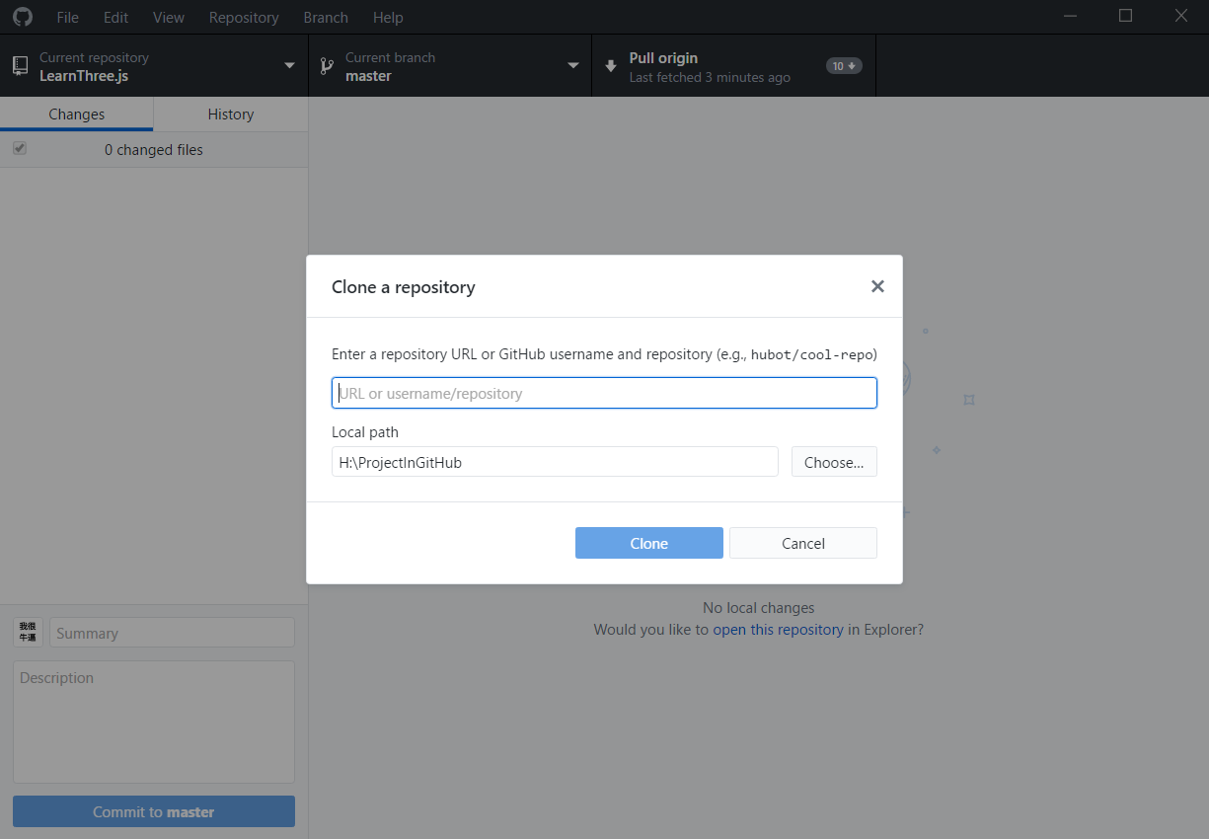

在这里面粘贴链接,选择本地存储位置,然后点击clone

# 修改项目

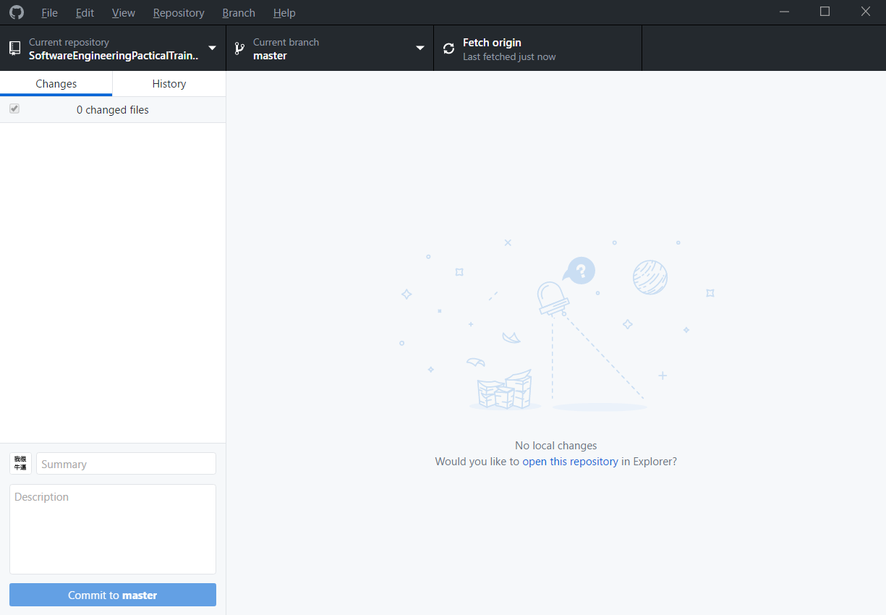

项目克隆成功后页面就成这个样子了,因为没有更改所以页面就是这个空白的样子

我们找到刚才可弄得路径,新建一点东西试试

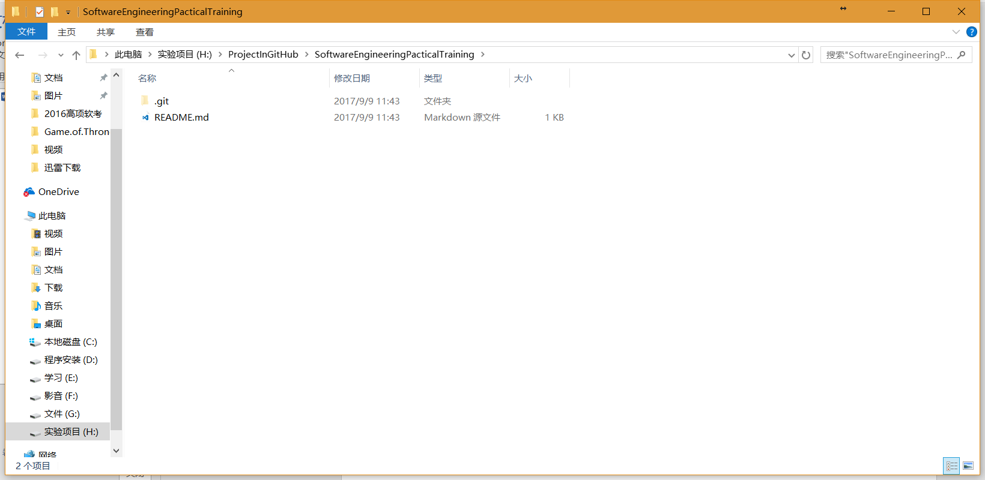

这是我们刚才克隆的项目的位置

我们新建一个文件随便写点东西

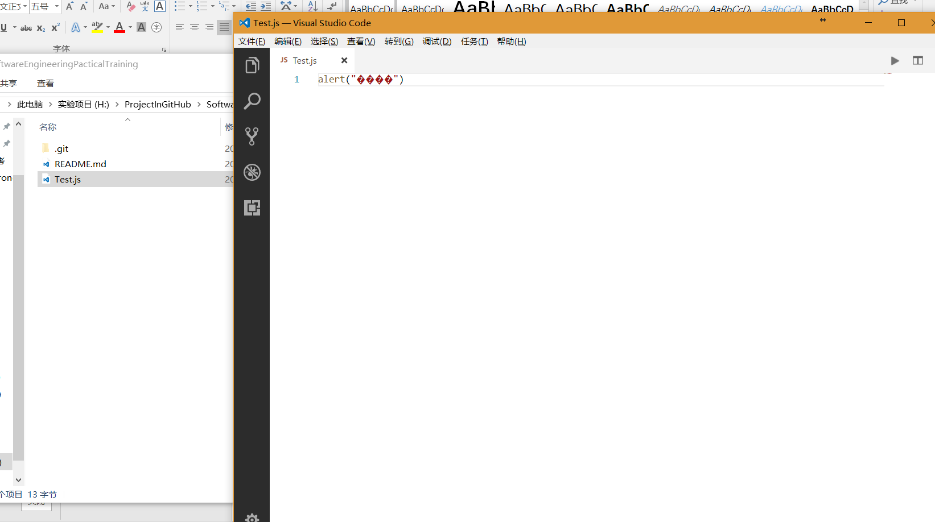

点击保存

然后在github客户端里面就能看到我们的更改了

# 提交项目

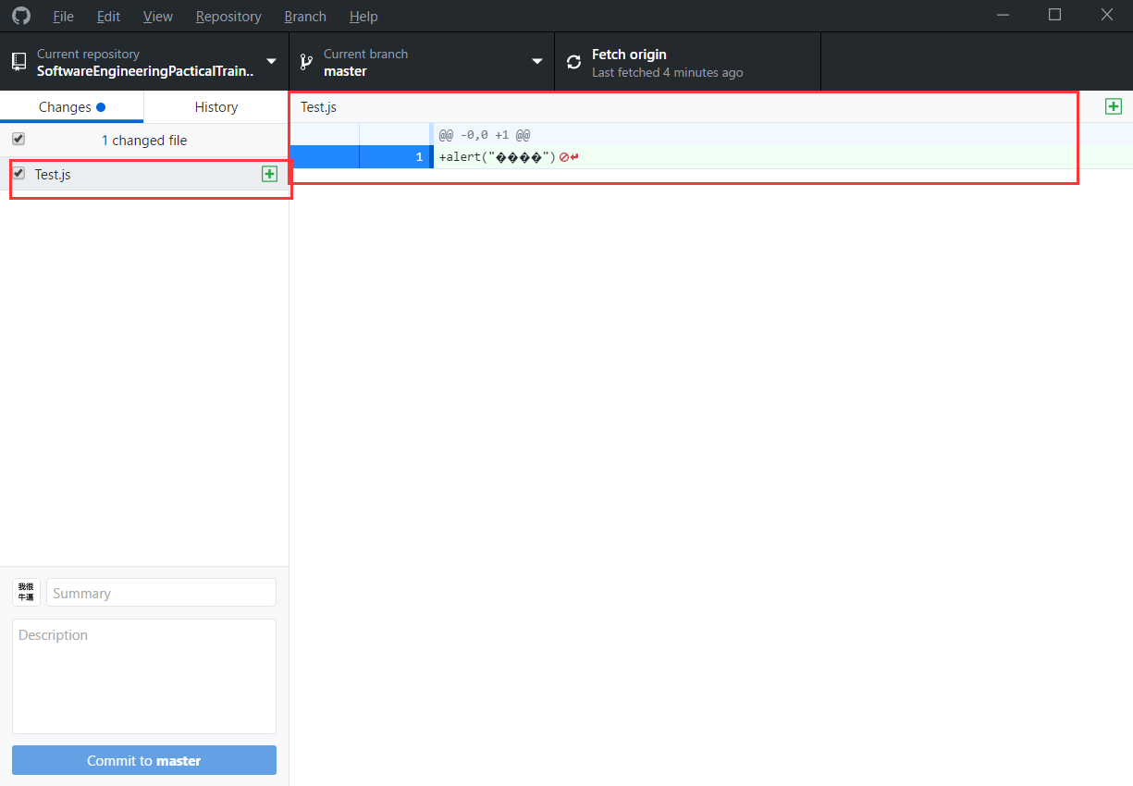

如图所示我们能看到刚才新建的文件右边可以看到修改的内容跟SVN有点不一样,不是左右两侧显示修改的~习惯了就好了

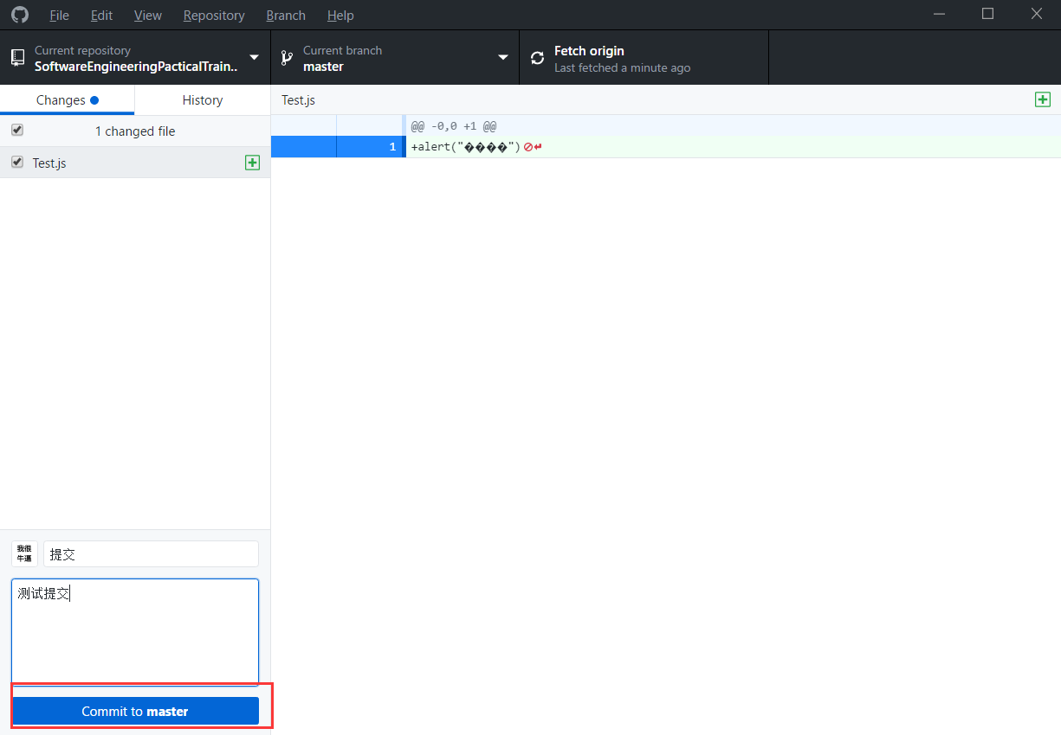

然后写点描述

然后点击下面的Commit to Master

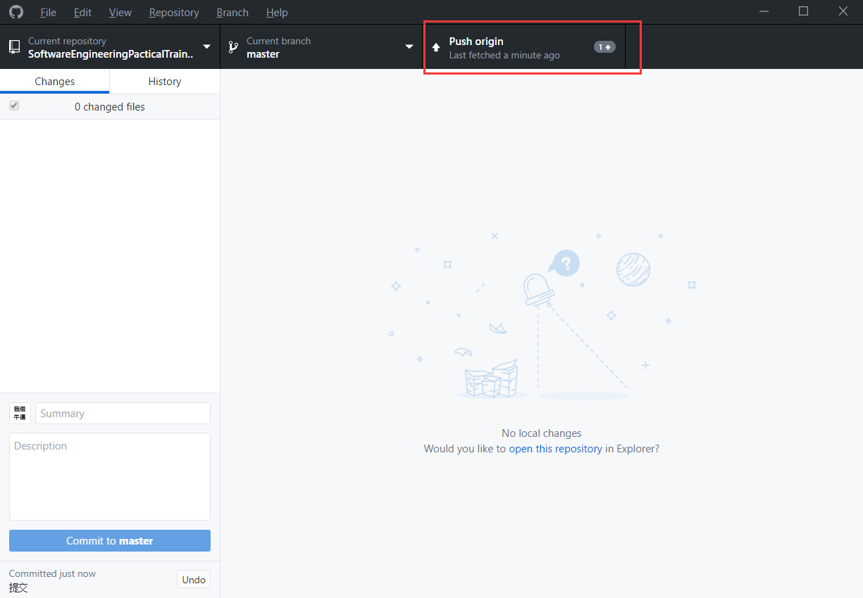

提交以后,点击上面那个pull和push的大按钮,就可以上传到github上了,这样大家就都能看到了.

没事大家多点点这个按钮,如果别人有更新你点这个按钮以后就能收到别人的提交了

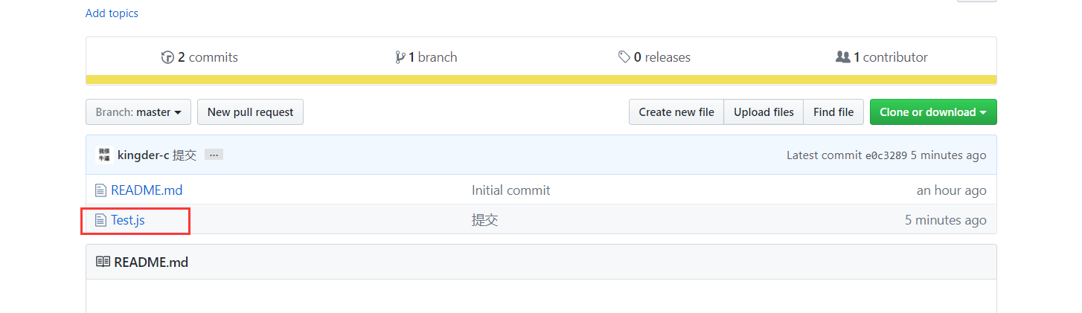

提交完以后咱们就都能看到刚才提交的文件了